АДМИНИСТРАЦИЯ ТОРБЕЕВСКОГО ГОРОДСКОГО ПОСЕЛЕНИЯ
ТОРБЕЕВСКОГО МУНИЦИПАЛЬНОГО РАЙОНА
РЕСПУБЛИКИ МОРДОВИЯ

ПОСТАНОВЛЕНИЕ

от 22 мая 2020г. № 130
рп Торбеево

О внесении изменений в Постановление Администрации Торбеевского городского поселения от 10.03.2020 г. № 81/1 «Об утверждении дизайн – проектов благоустройства дворовой территорий включенных в муниципальную программу Торбеевского городского поселения «Формирование современной городской среды на территории Торбеевского городского поселения Торбеевского муниципального района Республики Мордовия на 2018-2024 годы»

В соответствии с Федеральным законом от 06.10.2003 года № 131-ФЗ «Об общих принципах организации местного самоуправления в Российской Федерации», Уставом Торбеевского городского поселения Торбеевского муниципального района Республики Мордовия, в соответствии с муниципальной программой «Формирование современной городской среды Торбеевского городского поселения на 2018-2024 год», постановляет:

- В Постановление Администрации Торбеевского городского поселения от 10.03.2020 г. № 18/1 «Об утверждении дизайн – проектов благоустройства дворовой территорий включенных в муниципальную программу Торбеевского городского поселения «Формирование современной городской среды на территории Торбеевского городского поселения Торбеевского муниципального района Республики Мордовия на 2018-2024 годы», внести изменения и дополнения, изложив его в новой редакции.
а) наименование постановления изложить в следующей редакции « Об утверждении дизайн – проекта благоустройства дворовой территории включенную в муниципальную программу Торбеевского городского поселения « Формирование современной городской среды на территории Торбеевского городского поселения Торбеевского муниципального района Республики Мордовия на 2018 – 2024 годы».

2. Опубликовать настоящее Постановление на официальном сайте Торбеевского городского поселения http://torbeevo.e-mordovia.ru и в Информационном бюллетене Торбеевского городского поселения.

Глава администрации
Торбеевского
городского поселения И.В. Сетяев

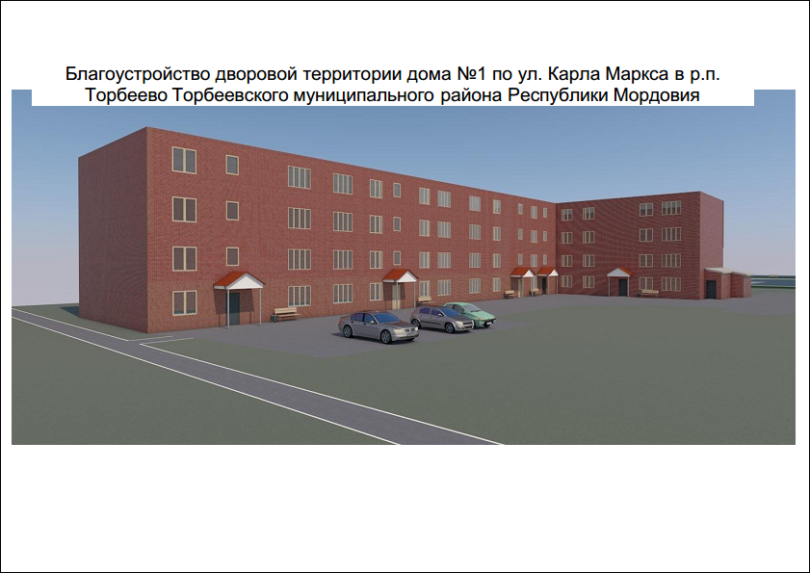

Дизайн-проект Согласовано:
Благоустройства дворовой территории по адресу: представитель(ли) жилого дома
Республика Мордовия, Торбеевский район,рп Торбеево, ул.Карла-Маркса д. 1 _____________________________

_____________________________

Ул. Карла-Маркса, д.1

Виды работ:
-установка урн для мусора-
-установка скамеек-
- ремонт дворовых проездов –
-устройство освещения-



